* RNN

循环神经网络的输入分不同时刻输入，主要解决与时间顺序有关的问题，能够把数据联系在一起。

正向传播：，g1=tanh/relu，每个时间步使用相同的waa和wax；，g2=sigmoid/softmax。

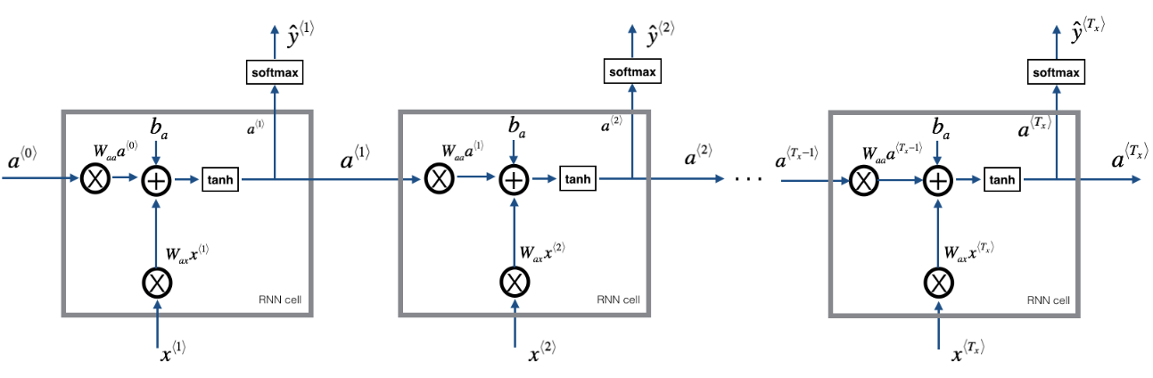

不同类型：

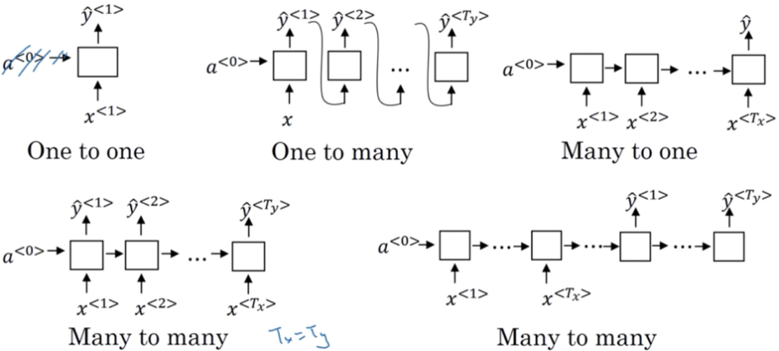

* LSTM：  
  遗忘门：  
  更新门：  
  输出门:  
  更新记忆细胞：  
  输出c(与输出门无关)：  
  输出a：  
  输出y：

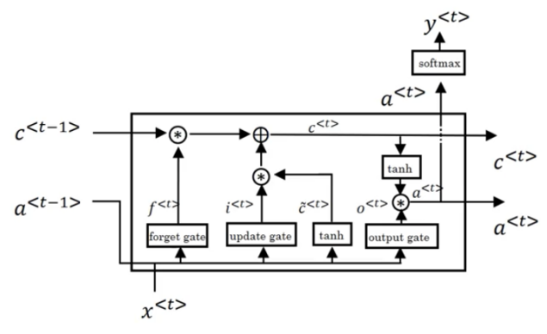

* GRU：将忘记门和输入门合成了一个单一的更新门。同样还混合了细胞状态和隐藏状态，和其他一些改动。最终的模型比标准的 LSTM模型要简单。效果和LSTM差不多，但是参数少了1/3，不容易过拟合。
* 双向循环神经网络(BRNN)用于联系“过去”与“未来”。

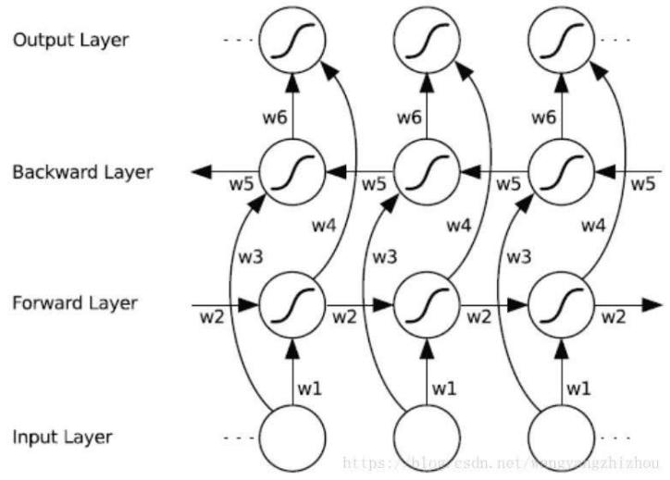

* 深度循环神经网络(DRNN)用于拟合更复杂的数据。

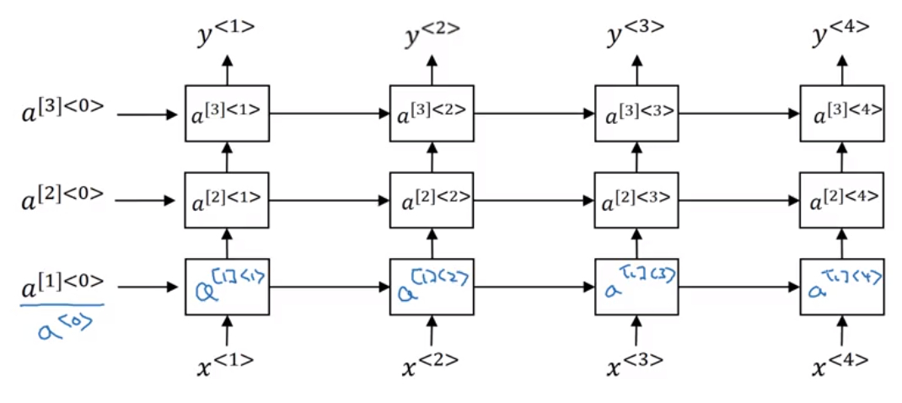

* ResNet：解决梯度消失/爆炸、网络退化
* InceptionNet：

Inception V1——构建了1x1、3x3、5x5的 conv 和3x3的 pooling 的分支网络module，同时使用 MLPConv 和全局平均池化，扩宽卷积层网络宽度，增加了网络对尺度的适应性；

Inception V2——提出了 Batch Normalization，代替 Dropout 和 LRN，其正则化的效果让大型卷积网络的训练速度加快很多倍，同时收敛后的分类准确率也可以得到大幅提高，同时学习 VGG 使用两个3´3的卷积核代替5´5的卷积核，在降低参数量同时提高网络学习能力；

Inception V3——引入了 Factorization，将一个较大的二维卷积拆成两个较小的一维卷积，比如将3´3卷积拆成1´3卷积和3´1卷积，一方面节约了大量参数，加速运算并减轻了过拟合，同时增加了一层非线性扩展模型表达能力，除了在 Inception Module 中使用分支，还在分支中使用了分支（Network In Network In Network）；

Inception V4——研究了 Inception Module 结合 Residual Connection，结合 ResNet 可以极大地加速训练，同时极大提升性能，在构建 Inception-ResNet 网络同时，还设计了一个更深更优化的 Inception v4 模型，能达到相媲美的性能。

* AlexNet：组卷积 参数 = in_c*k*k*out_c / group
* MobileNet：深度可分离卷积(DW+PW) 参数 = 1*k*k*in_c + in_c*1*1*out_c
* ShuffleNet：对组卷积进行channel shuffle 分组卷积+深度可分离卷积
* RCNN

1.SelectiveSearch生成2000个候选框

2.候选框缩放到227*227，输入AlexNet，获取4096维特征

3.特征向量输入每一类的SVM分类器(20个)，[2000*4096]*[4096*20]=[2000*20]，得到概率矩阵

4.对每一类进行非极大值抑制(寻找得分最高的目标，计算其他目标与该目标的iou，若iou大于某个阈值则删除低得分目标)

5.用20个回归器对上述20个类别剩余的候选框进行回归操作

缺点：候选框重叠，训练、测试速度慢，训练所需空间大

* Fast-RCNN

1.SelectiveSearch生成2000个候选框

正样本：候选框与GT的iou大于0.5

负样本：候选框与GT的iou大于0.1小于0.5

2.将整张图像输入CNN得到特征图，将候选框投影到特征图获得对应的特征矩阵

3.将每个特征图通过ROIpooling缩放到7*7的特征图，经过全连接层得到特征向量

ROIpooling：把候选框分成7*7的网格，每个格子执行maxpooling

4.特征向量后并联一个分类器和一个回归器

分类器：N+1(目标+背景)个类别概率

回归器：N+1(目标+背景)个回归参数(x,y,w,h)

回归损失smoothl1-loss

正样本才有回归损失

优点：训练、测试速度提升，一个网络处理分类、回归

* Faster-RCNN

faster-rcnn = RPN + fast-rcnn

1.将图像输入CNN得到特征图

2.使用RPN生成候选框，将候选框投影到特征图获得相应的特征矩阵

RPN：

特征图中使用3*3滑动窗口，计算每个滑动窗口中心点对应的原图的中心点，并计算k个anchor，每个anchor对应的特征图分别使用1*1卷积预测生成2个分类概率(背景+前景)和4个回归坐标(x,y,w,h)

本文anchor共9种：

anchor面积：128*128，256*256，512*512

anchor比例：1:1，1:2，2:1

正样本：anchor与GT的iou大于0.7/anchor与GT的iou最大的

负样本：anchor与GT的iou小于0.3

3.忽略跨越边界的anchor，anchor经过RPN的回归参数调整后生成候选框(proposal)，使用非极大值抑制(iou=0.7)删除重叠框，剩下的作为真正的候选框

4.fast-rcnn训练

优点：生成候选框速度快

* YOLOv1